精绣寿匾献恩师
1959届高三4班

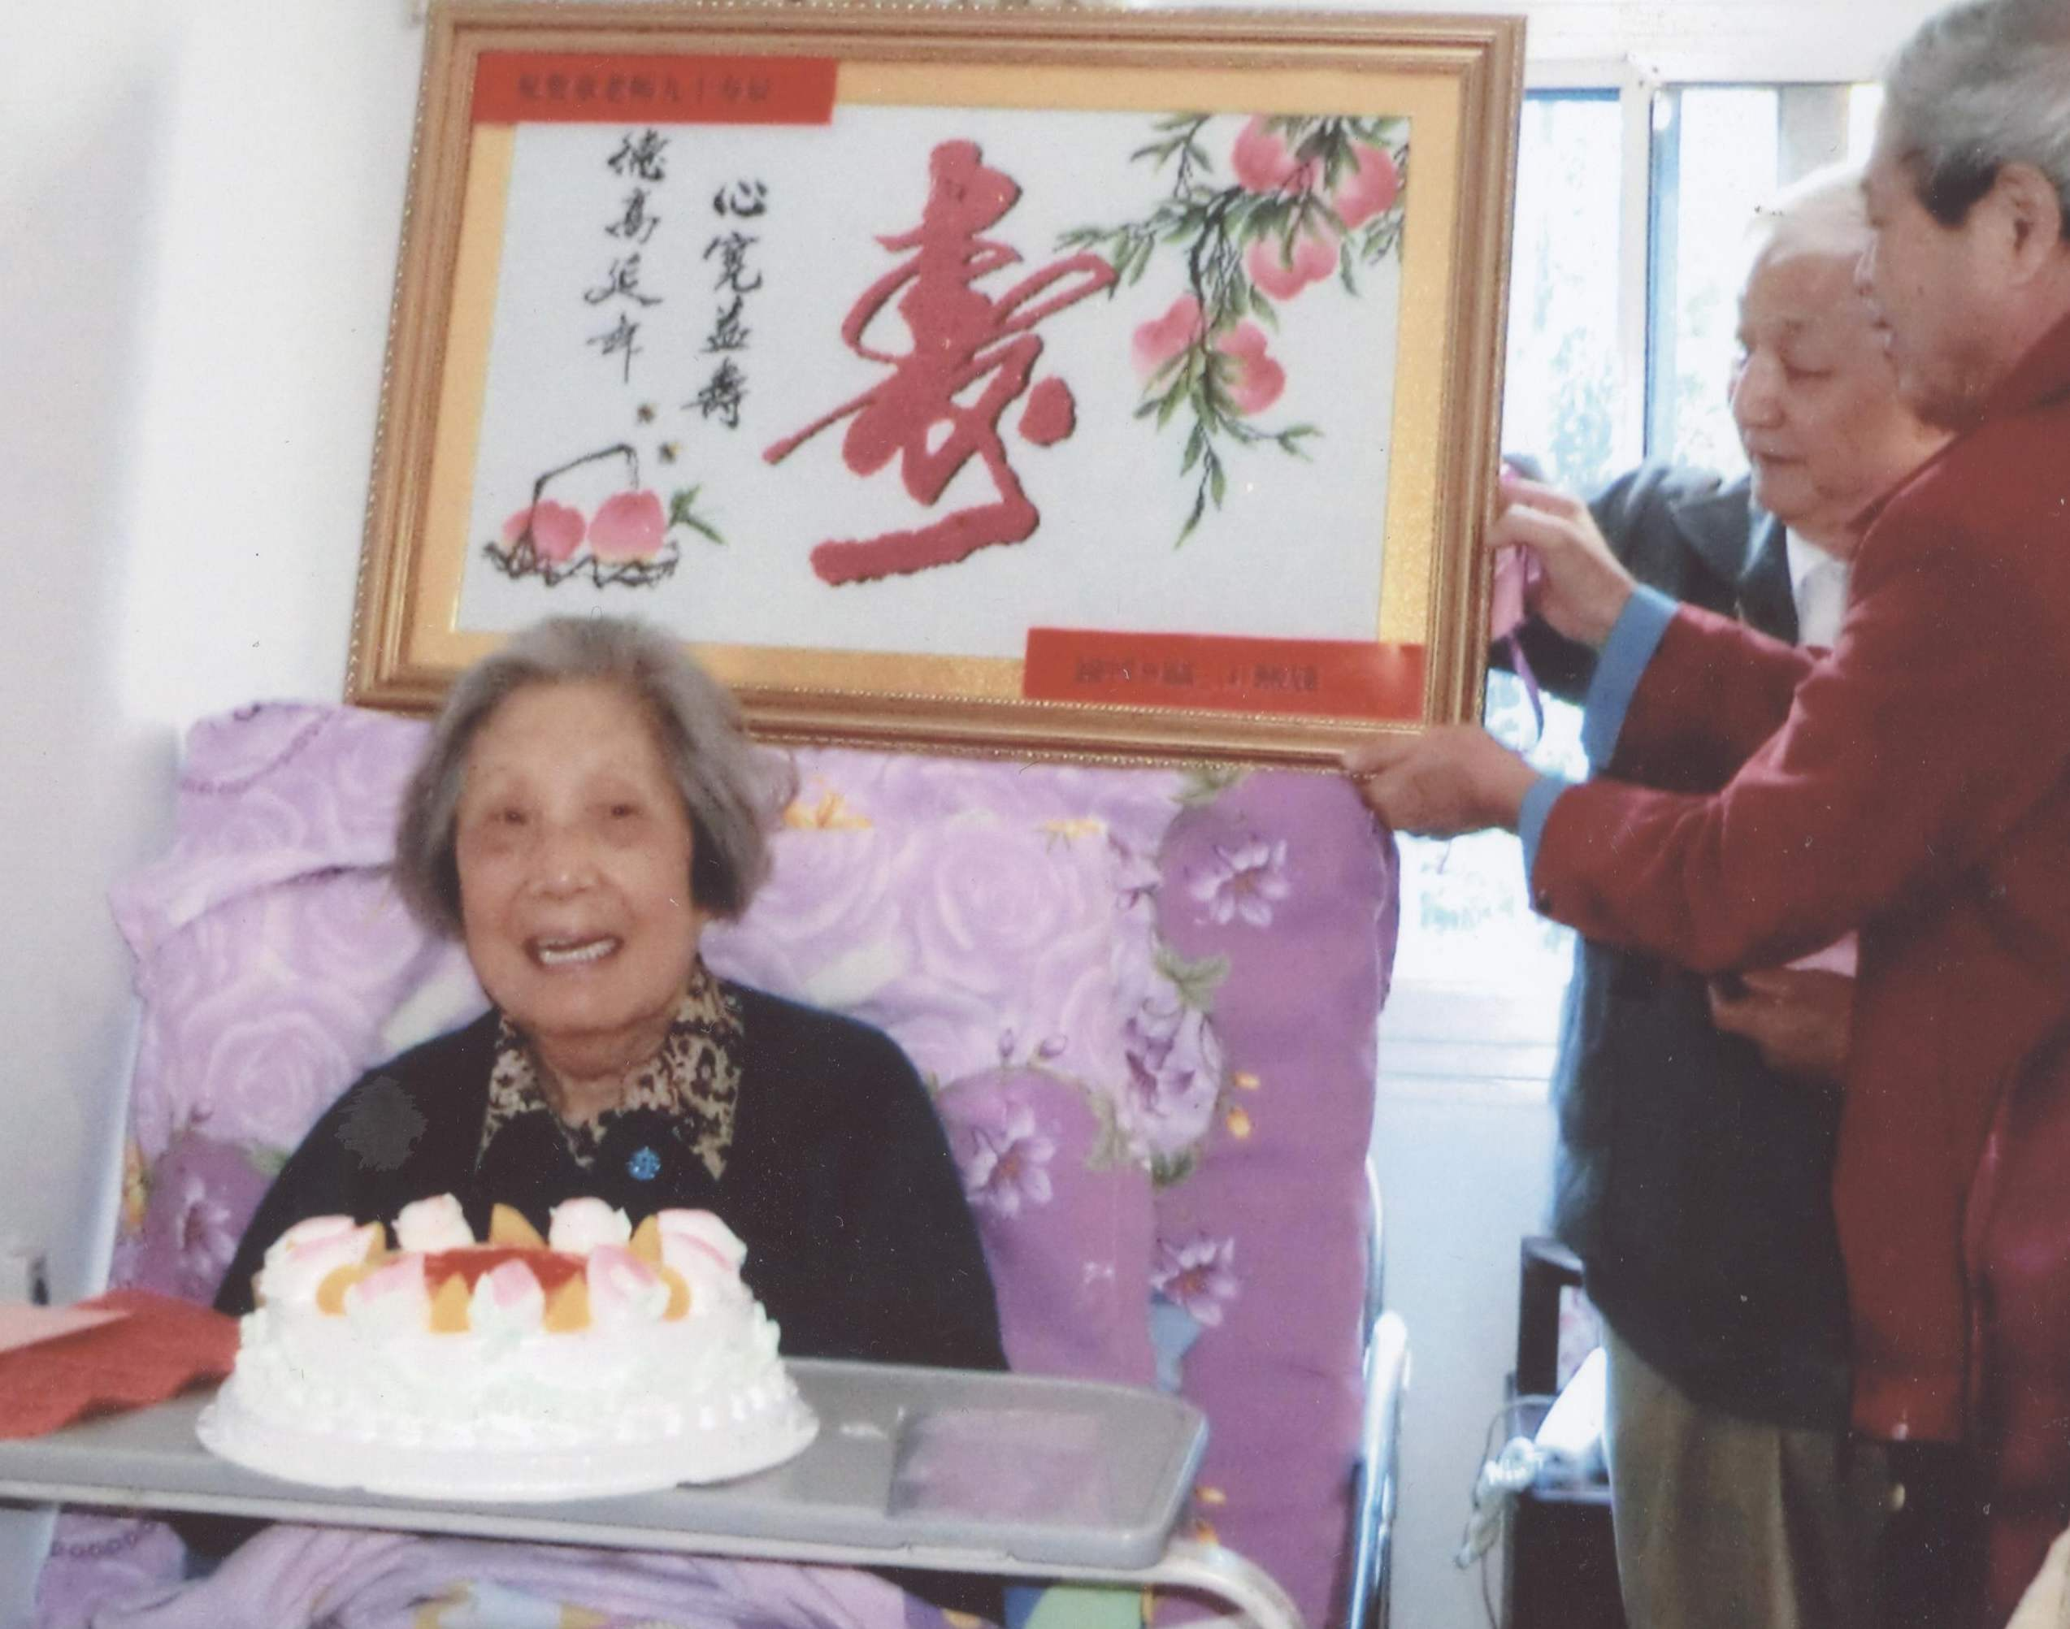
农历辛卯年九月八日是金陵中学章明华老师九十岁生日。这天上午，金陵中学59届高三（4）班校友相聚在章老师家，举行别开生面的拜寿仪式。
同学们抱拳躬身，向章老师祝寿，献上我们亲手绣制的寿匾和象征祝福九十大寿的生日蛋糕，九个寿桃环抱大“寿”字。
大家满怀深情，集体朗诵祝寿词：“敬爱的章老师，今天是您九十大寿的喜庆日子，您的学生给您拜寿来啦！祝章老师：福寿延年，喜乐安康！敬爱的章老师，您辛劳耕耘，鲜花开满原野，果实接满枝头；您为人师表，不事张扬，踏踏实实，任劳任怨；您以丰富的学识，培养了一代又一代人。您把最美的春天奉献给了芬芳的桃李，却给自己留下了冬的干净、雪的洁白、冰的清纯。您在严厉中让我们学会做人，在关怀中使我们成长，在期盼中送我们远行。年年岁岁“花”相似，岁岁年年人不同。您辛苦了，谢谢您对我们的培养！此时此刻，在这特别的日子里，让我们把特别的祝福，献给特别的您：祝您福如东海，寿比南山，与宋校长相携百年！让健康快乐永远与您相伴！”章老师开心得笑了。
大家一起唱起了“生日歌”，师生畅谈昔日深切情谊，欢声笑语不绝于耳。这天是恩师的九十寿辰，也是所有学生的节日，没有什么语言可以表达我们此时此刻的快乐之心、激动之情、感恩之意。辞别时，章老师与我们一一握手，互道珍重。大家热泪盈眶，依依惜别。
章明华老师是我们金陵中学自己培养的教育专家，在金中几十年如一日，辛勤耕耘，把伟大的母爱溶于教书育人之中，为人师表，德高望重，是我们莘莘学子的楷模。
恭祝章明华老师福如东海，寿比南山，永远健康快乐！

